Отчет по задолженности:
В разделе приходы, также можно задать параметры по статусу оплат, есть несколько вариантов:
ЗапланированНе выставленОжидание оплатыЧастично оплаченОплаченОтменен
Есть вариант сортировки заказов по ответственному менеджеру, но это никак не отображается в самой сверке:
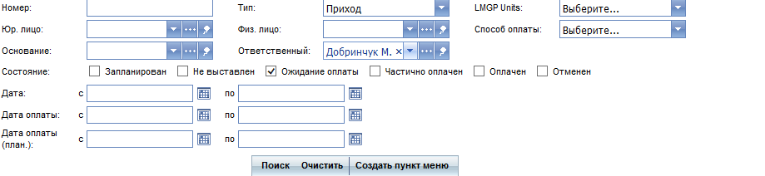
Таким образом, выбирая статус « ожидание оплаты» , в сверку попадают все неоплаченные заказы , по которым выставлены счета. Ниже пример такой сверки:
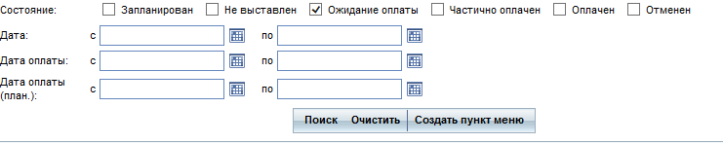

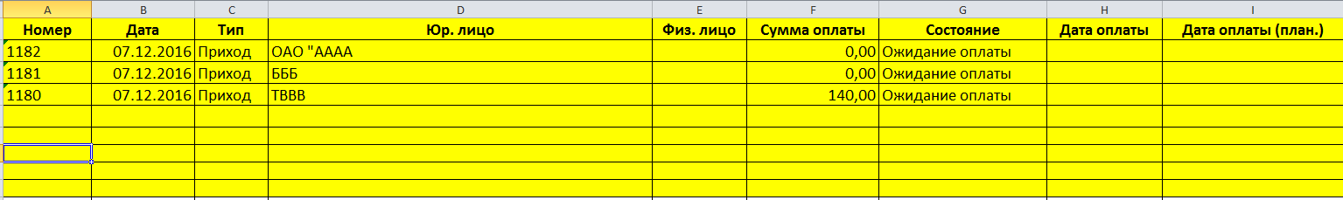

Что должно быть:
Система с выбором статуса – хорошая, но также необходимо в саму сверку добавить ответственного менеджера, в отдельную графу, и срок просрочки оплаты, пример ниже:
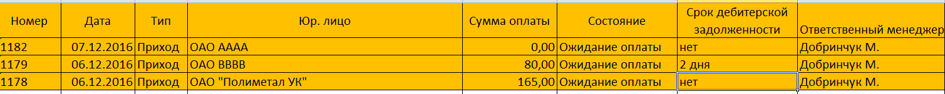

Есть еще один отчет о заказах, который должен отображать выполненные заказы, НО по которым еще не выставлены счета:
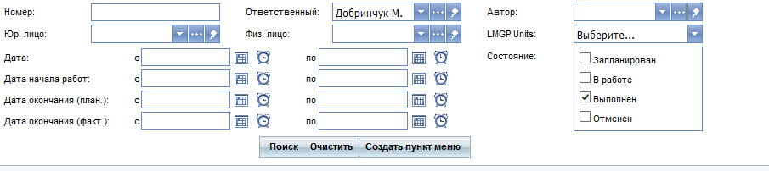
В данном случае, просим компанию CARABI предложить свой вариант подобного отчета.
Он должен включать в себя:
- Информацию о заказе
- Даты завершения заказа
- Информацию о наличии/ отсутствии счета
- Ответственного менеджера за заказ
- ………….
- ………….
Ниже пример существующего отчета:
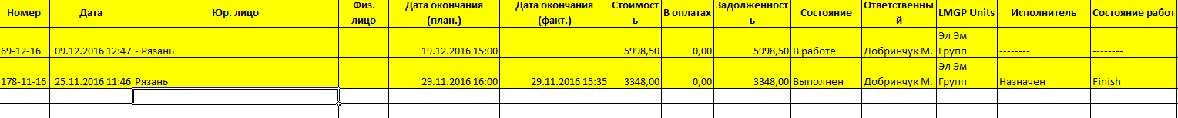

Самый большой минус, это то, что мы можем выгрузить информацию о всех заказах каждого Клиента, но мы не можем сделать отчет только по заказам, по которым не выставлены счета.
Ниже вариант, который может быть. То что добавлено, выделено голубым:

